Информация о ДЕПУТАТАХ МО МО № 15
МУНИЦИПАЛЬНЫЙ СОВЕТ МО МО № 15
ШЕСТОЙ СОЗЫВ
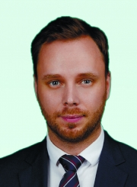

Виноградов Сергей Николаевич
Депутат

Глава муниципального образования, исполняющий полномочия председателя Муниципального Совета

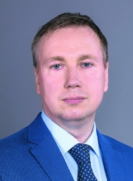

Королев Игорь Александрович
Депутат
Заместитель Главы муниципального образования
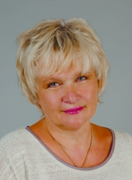

Волкова Юлия Викторовна
Депутат
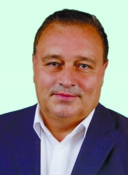

Дячук Александр Владимирович
Депутат
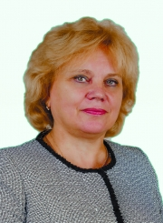

Матесович Елена Болеславовна
Депутат
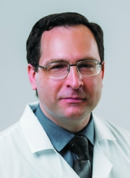

Точильников Григорий Викторович
Депутат
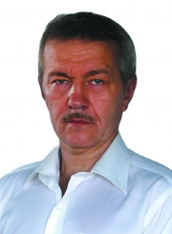

Жиляев Сергей Юрьевич
Депутат
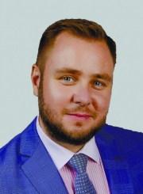

Арефьев Артем Андреевич
Депутат
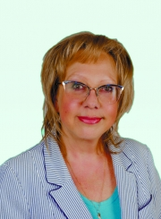

Казеева Татьяна Александровна
Депутат
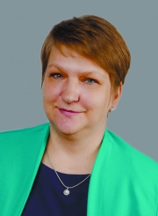

Мамушкина Ирина Витальевна
Депутат
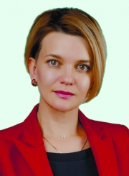

Степанова Кристина Михайловна
Депутат
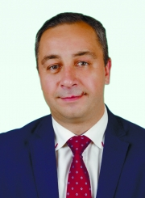

Мастеров Илья Сергеевич
Депутат
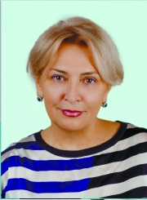

Полякова Наталия Альбертовна
Депутат
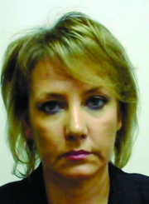

Гребенева Вера Валерьевна
Депутат
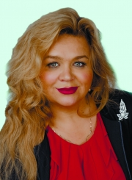

Морозова Татьяна Николаевна
Депутат
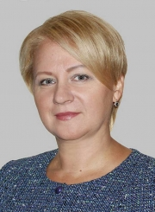

Проскурина Ольга Александровна
Депутат
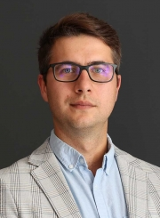

Козлов Алексей Сергеевич
Депутат
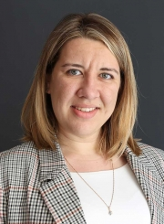

Костыгова Екатерина Александровна
Депутат

